**Lista de exercícios Aula 13**

**Nome: Bruno Faustino Amorim RA: 1600009**

1. Dê dois exemplos de objetivos arquiteturais

Criar design completo da aplicação;

Construção de um protótipo.

1. Cite dois tipos de diagramas UML que mostram os componentes de uma solução.

Diagrama de sequencia;

Diagrama de classe de componentes

1. Cite os nomes de duas metodologias de avaliação de arquitetura.

Software Architecture Analysis Method (SAAM),

Architecture Tradeoff Analysis Method (ATAM)

1. No que consiste fazer a revisão da arquitetura?

Consiste em ajudar a identificar problemas e o que pode ser melhorado, determinar a viabilidade das arquiteturas propostas, etc.

1. Desenhe um diagrama de implantação representando a aplicação que foi implantada na Heroku (na aula 12).

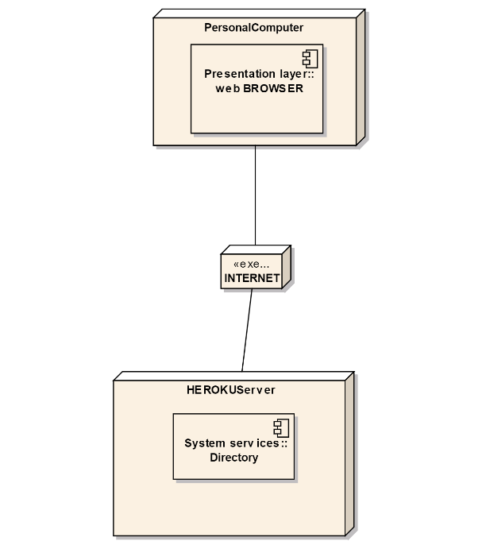

1. Uma empresa vende produtos aos seus clientes e presta suporte aos produtos vendidos.

A empresa planeja oferecer em seu site o serviço de abertura e acompanhamento de chamados.

Quando um cliente necessitar de suporte, ele poderá abrir um chamado através do site da empresa e acompanhar o status da sua resolução.

Cada vez que o status do chamado é alterado, o cliente irá receber uma mensagem via email comunicando a alteração.

O status pode ser:

* Criado: este é o status logo após o cliente registrar o chamado. O chamado está em uma fila e será analisado pelo líder do suporte.
* Encaminhado: o chamado foi analisado pelo líder do suporte e foi encaminhado para o funcionário para quem ele delegou a tarefa de resolver o problema. O chamado está em uma fila e será tratado pelo funcionário de suporte.
* Agendado: o chamado foi consultado pelo funcionário de suporte, que programou em sua agenda quando irá resolver o problema.
* Resolvido: o problema foi resolvido pelo funcionário de suporte. O chamado está em uma fila para ser verificado pelo funcionário da qualidade.
* Verificado: a resolução do problema foi verificada pelo funcionário da qualidade. O chamado está em uma fila para que o funcionário de front-end entre em contato com o cliente e comunique a resolução.
* Finalizado: O funcionário de front-end entrou em contato com o cliente por telefone e comunicou a resolução do problema.

A equipe de infraestrutura de TI da empresa requisitou que:

A aplicação web seja implantada em um servidor que está na rede DMZ

(desmilitarizada) da empresa.

A aplicação web acesse a base de dados que está na rede corporativa da

empresa, passando pelo *firewall* entre a rede DMZ e a rede corporativa.

Os funcionários que irão interagir com o sistema deverão efetuar o login

utilizando as mesmas credenciais que já estão cadastradas no *Active*

*Directory* da empresa.

a) Defina uma arquitetura em camadas para esta aplicação e defina os componentes de cada camada.

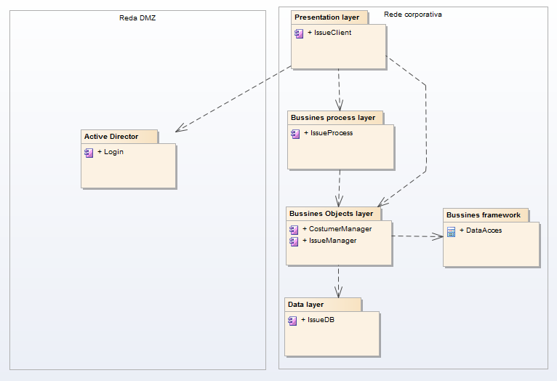

b) Desenhe um diagrama de implantação desta solução, mostrando onde os componentes da solução serão implantados, e com quais sistemas a solução irá interagir.